Développement d'un Modèle de Détection de Bâillements

Objectifs du Projet :
1-Collecte de Données
2-Étiquetage et Préparation du Dataset
3-Construction du Modèle
4-Évaluation du Modèle

1-Collecte et Préparation de Données

Source des données : Dataset YAWDD contenant des vidéos de personnes baillant et étant dans des situations normales.

Échantillonnage : Manuellement sélectionné un échantillon de 11 vidéos normales et 14 vidéos de personnes en train de bailler.

Conversion en images : Converti les vidéos en images (frames) pour l'analyse.

Détection des bâillements : Nous avons analysé les frames des vidéos et identifié les moments de bâillements en utilisant la bibliothèque 'delib'
Dlib est une bibliothèque en Python pour détecter les visages et extraire les points de repère faciaux à l'aide du prédicteur de landmarks faciaux pré-entraîné (shape_predictor_68_face_landmarks.dat)
Création de dossiers distincts : Organisé les images extraites en deux dossiers distincts :
-"yawning" contenant des images de personnes en train de bailler.
-"normal" contenant des images de personnes dans des situations normales, sans bâillements

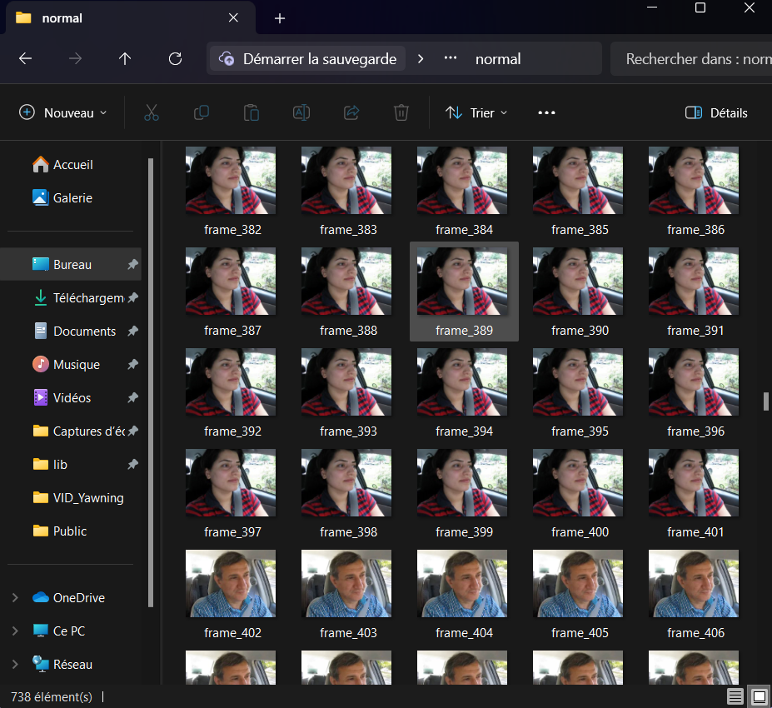
« Dossier contenant les images de personnes normales »

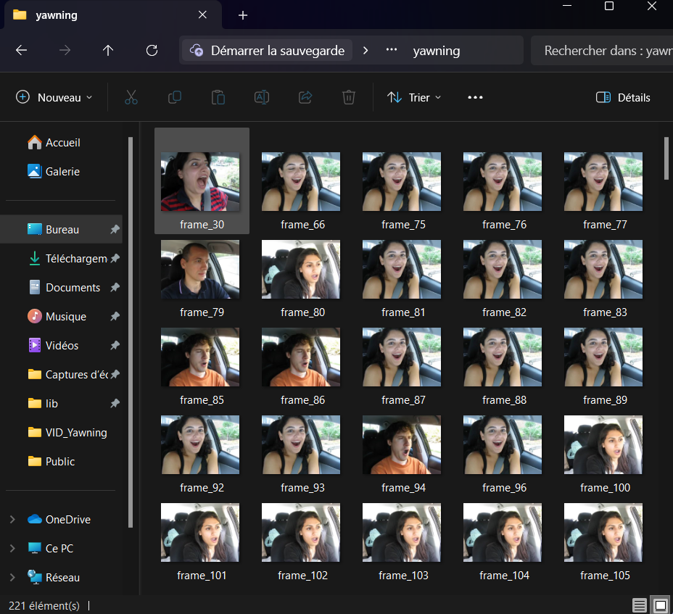
« Dossier contenant les images de personnes en train de baîller»

2-Étiquetage et Préparation du Dataset

Extraction des Caractéristiques pour chaque image : Nous parcourons les images des dossiers 'yawning' et 'normal' pour détecter les ratios de caractéristiques tels que le rapport d'aspect des yeux, le rapport d'aspect de la bouche et la distance entre les sourcils. Nous utilisons ces mesures pour caractériser les expressions faciales associées au bâillement

Création du Dataset : Former un dataset en utilisant les mesures extraites pour les images de bâillements (label 1) et les images normales (label 0). Chaque entrée du dataset devrait inclure les mesures de caractéristiques avec le label correspondant.

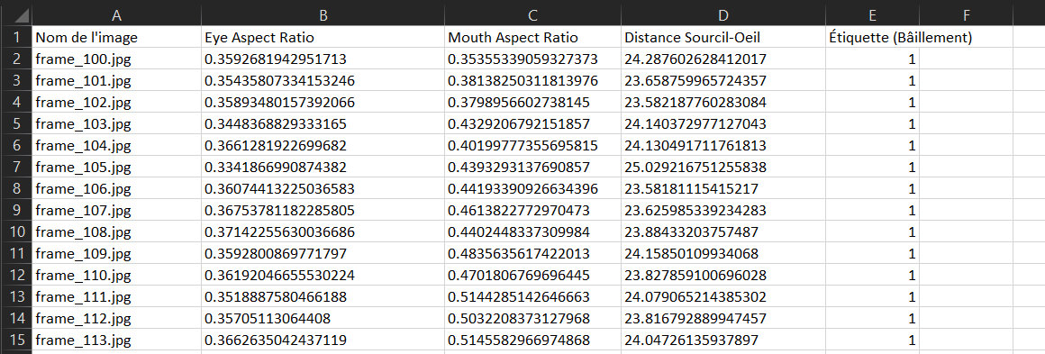
output_features2.csv
(Le jeu de données que nous avons utilisé pour entraîner le modèle)

3-Construction du Modèle
Équilibrage des Données : Dans notre cas, les 222 premières lignes ont le label 1 et les autres le label 0, cela peut introduire un biais dans l'apprentissage du modèle, car il pourrait apprendre à privilégier la classe 1. De plus, avoir 222 lignes de label 1 sur un total de 960 lignes peut également entraîner un déséquilibre problématique entre les classes
➔Solution : Sous échantillonnage : Réduisez aléatoirement le nombre d'échantillons de la classe majoritaire (label 0) pour équilibrer les deux classes.

Choix du modèle : nous avons choisi d'utiliser l'algorithme Random Forest

Trouver les paramètres optimales : ona utiliser la méthode ‘gridsearch’ et tester sur les trois paramètres suivantes (max_depth , min_samples_split n_estimators) pour trouver les meilleures valeurs

Division des données : divisé notre ensemble de données en deux parties : les variables explicatives (X) et la variable cible ou à expliquer (y)

Remplissage des valeurs manquantes : utilisé la méthode fillana() pour remplir les valeurs manquantes dans notre ensemble de données

Split des données : séparé notre ensemble de données en un ensemble d'entraînement et un ensemble de test à l'aide de méthodes comme train_test_split()

Entraînement du modèle : Nous avons utilisé la méthode fit() pour entraîner notre modèle sur l'ensemble d'entraînement. Cela permet au modèle d'apprendre les relations entre les variables explicatives et la variable cible

Prédiction avec l'ensemble de test : Enfin , ona utilisé la méthode predict() avec l'ensemble de test pour faire des prédictions à partir du modèle entraîné

4-Évaluation du Modèle
Précision du modèle : mesure la probabilité d'observations correctement prédites parmi l'ensemble des prédictions effectuées par le modèle

Barplot pour TN, TP, FN, FP : Un barplot a été créé pour visualiser les valeurs de True Positives (TP), True Negatives (TN), False Positives (FP) et False Negatives (FN) du modèle

